Женское здоровье: физиология менструального цикла

Каждый месяц организм женщины претерпевает циклические изменения, связанные с половым циклом. Это проявляется колебаниями уровней половых гомонов, и связанных с ними изменениями в так называемых «органах-мишенях» — это, прежде всего, половые органы, молочные железы, а также центральная нервная система.
Регуляция этого процесса осуществляется тонко отлаженной работой системы органов, которая реагирует на любое изменение в организме — заболевание, стресс, неправильное питание, вредные зависимости и т.д.
Первым звеном в цепи регуляции выступают отделы головного мозга — гипоталамус и гипофиз. Гипоталамус, участвующий в регуляции циркадных ритмов, т.е. в настройке «внутренних часов организма», стимулирует в гипофизе выработку гонадотропных гормонов — фолликулостимулирующего (ФСГ) и лютеинизирующего (ЛГ). Попадая в кровь, они достигают яичников и вызывают в них изменения, приводящие к началу синтеза половых гормонов — эстрогенов и прогестерона, которые в свою очередь влияют на «органы-мишени». Это влияние обуславливает регулярность полового цикла, т.е. реализацию детородной функции женщины, а также изменения в некоторых органах, не относящихся к репродуктивным, например — коже, жировой ткани, центральной нервной системе и др.

Что происходит в женском организме во время менструального цикла?

В данной статье мы рассмотрим изменения, касающиеся репродуктивной функции. Для облегчения понимания процессов, происходящих в течение полового цикла, его принято делить на 2 фазы: первую — фолликулярную и вторую — лютеиновую.

Фолликулярная фаза

Длится с первого дня менструального кровотечения и до овуляции. Продолжительность её может различаться у разных женщин и зависит от общей длительности менструального цикла.

Лютеиновая фаза
Занимает период с момента овуляции до первого дня следующей менструации и у всех женщин длится 2 недели. Общая длительность менструального цикла в среднем составляет 28 дней, но может варьировать от 24 до 38 дней.

Фолликулярная фаза
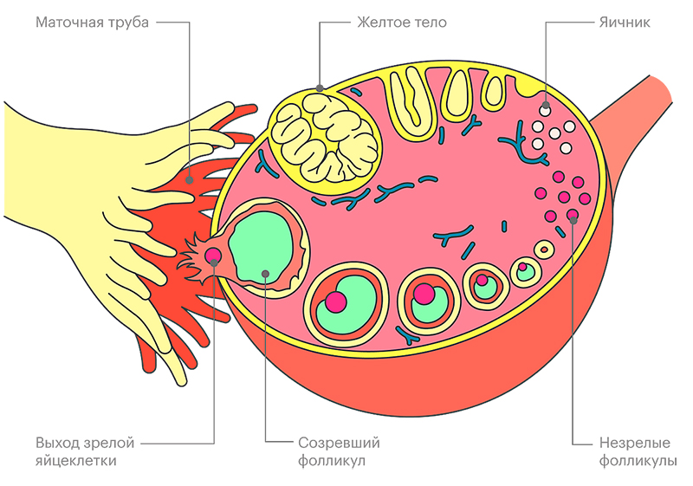

В яичнике половые клетки женщины — ооциты, или яйцеклетки — находятся в фолликулах — структурах, обеспечивающих их питание и созревание. ФСГ, вырабатываемый гипофизом, стимулирует рост фолликулов — начинается первая (фолликулярная) фаза цикла.
Во время каждого менструального цикла в рост вступает около 20 фолликулов, но полного созревания достигает только один — доминантный, остальные фолликулы гибнут. В отличие от сперматозоидов, которые постоянно продуцируются в мужском организме, ооциты к делению не способны и погибшие клетки не восстанавливаются. Гибель ооцитов связана как с менструальным циклом, так и с причинами, от него не зависящими — гинекологические и общие заболевания, операции, воздействие лекарств и химических веществ. В настоящий момент известны не все причины гибели половых клеток, но установлено, что с течением жизни женщины их количество в яичниках значительно уменьшается.
Под воздействием ФСГ фолликулы начинают продуцировать эстрогены. Чем больших размеров достигает фолликул, тем больше эстрогенов он продуцирует. Соответственно уровень эстрогенов в первую фазу цикла постепенно нарастает. Эти гормоны отвечают за разрастание и утолщения эндометрия — слизистой оболочки полости матки (при УЗИ врач диагностирует утолщение эндометрия), усиление продукции слизи в шейке матки (выделения из влагалища становятся обильными, прозрачными и тягучими). Эти изменения призваны облегчить проникновение сперматозоидов в полость матки и подготовить организм женщины к возможному оплодотворению. Достигая определенной концентрации, эстрогены вызывают выброс ЛГ гипофизом, это приводит к разрыву стенки доминантного фолликула и выходу из него яйцеклетки — овуляции. Яйцеклетка захватывается фимбриями маточных труб, и попадает в их полость, где завершается её созревание.

Лютеиновая фаза
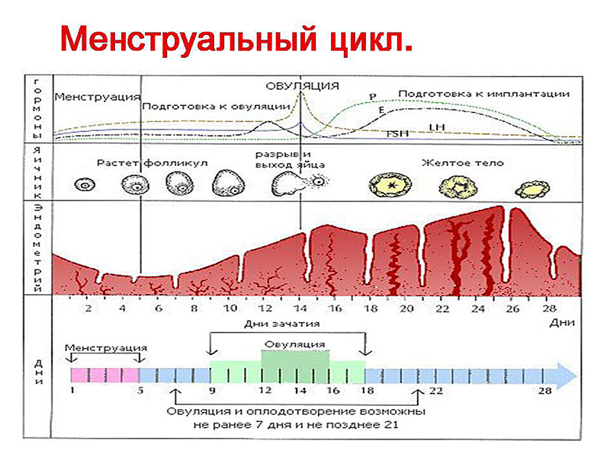

Тем временем, на месте разорвавшегося фолликула под действием ЛГ образуется желтое тело, состоящее из клеток, продуцирующих прогестерон. Функция прогестерона — сохранение жизнеспособности плодного яйца и поддержание беременности в течение первых 3 месяцев при возможном оплодотворении. Он вызывает перестройку сосудов эндометрия (эти изменения также видны при УЗИ), снижение продукции слизи в шейке матке, расслабление мускулатуры стенки матки и маточных труб, разрастание выводных протоков молочных желез (может наблюдаться их незначительное увеличение и нагрубание во второй фазе цикла). При наступлении беременности желтое тело, под действием гормонов, продуцируемых оплодотворенным плодным яйцом, сохраняется до 3 месяцев, продолжая выделять прогестерон.
Если же оплодотворение не произошло, то со временем происходит обратное развитие желтого тела, уровень прогестерона начинает снижаться. В отсутствии гормона в эндометрии начинаются деструктивные изменения, нарушается его питании, он отторгается от стенки матки и выводится из ее полости вместе с неоплодотворенной яйцеклеткой — начинается менструация. В это время концентрация половых гормонов в крови женщины минимальна, гипофиз отвечает на это выработкой ФСГ — вторая фаза цикла сменяется первой.
Таким образом, каждый месяц организм женщины подготавливается к наступлению беременности. Регуляция этого процесса очень сложна, в данной статье мы рассмотрели только основные факторы, принимающие участие в ежемесячной перестройке женского организма.

Здоровый образ жизни, правильное питание, рациональные физические нагрузки и отказ от вредных привычек необходимы для поддержания нормального менструального цикла, хорошего самочувствия и здоровой беременности.

Источник: https://profilaktika.tomsk.ru/

